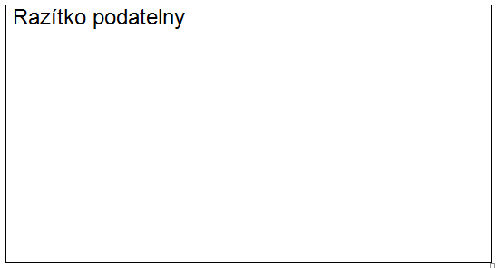

ŽÁDOST O ZÁVAZNÉ STANOVISKO ORGÁNU ÚZEMNÍHO PLÁNOVÁNÍ

A) Žadatel
Jméno, příjmení:
(Firma)
Datum narození:
(IČ)
Adresa trvalého bydliště:
(sídlo firmy)
Adresa pro doručování:
(pokud se liší)
Datová schránka:
(pokud je zřízena)
Další kontaktní údaje (nepovinné)
telefon, e-mail:

B) V zastoupení (vyplní se v případě potřeby)
Jméno, příjmení:
(Firma)
Datum narození:
(IČ)
Adresa trvalého bydliště:
(sídlo firmy)
Adresa pro doručování:
(pokud se liší)
Datová schránka:
(pokud je zřízena)
Další kontaktní údaje (nepovinné)
telefon, e-mail:

C) Záměr – název (shodný s přiloženou dokumentací), popis

D) Pozemky včetně katastrálních území, které jsou záměrem dotčeny

Datum: | 19.7.2021

Podpis:

E) Přílohy
- Dokumentace, která bude předkládána stavebnímu úřadu pro dané řízení. Dokumentace bude vrácena společně se závazným stanoviskem.
- V případě zastupování je možné přiložit plnou moc.

